Упражнения для рук
Комплекс для оздоровления рук, суставов и связок.

Автор Ольга Сапронова

▶ Переместите плечи вперед, в
направлении груди
▶ Удерживайте это положение в
течение 30 секунд.
▶ Расслабьтесь

▶ Процесс выполнения:

▶ Поднимите плечи вверх по направлению к ушам, как будто пожимаете
плечами
▶ Опустите в исходное положение
▶ Удерживайте это положение в течение 30 секунд.

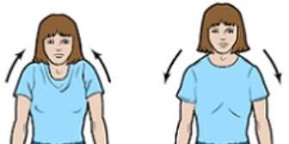

▶ Выполните 15 вращений плечами
вперед
▶ Выполните 15 вращений плечами
назад
▶ Выполните три подхода с
перерывом в 30 секунд
▶ Расслабьтесь

▶ Подняв руки на высоту плеч,
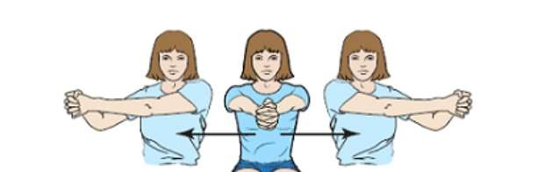
сцепите ладони перед собой
▶ Не поворачивая корпус, отведите
руки влево
▶ Верните в центр
▶ Не поворачивая туловище,
отведите руки вправо
▶ Верните в центр
▶ Повторите по 15 раз на каждую сторону 3 подхода с перерывом 30 секунд

Если при выполнении этого упражнения одна рука слабее
другой, сцепите руки и поднимите их над головой

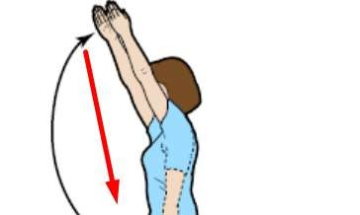
▶ Исходное положение — руки
вдоль тела
▶ Вытяните руки перед собой, развернув их ладонями друг к другу, и поднимите их вверх
▶ Вернитесь в исходное положение
▶ Повторите 15 раз
▶ Сделайте 3 подхода с перерывом
30 секунд

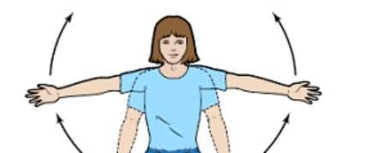
▶ Исходное положение — руки
вдоль тела
▶ Медленно поднимите руки в
стороны как можно выше.
Постарайтесь поднять их над
головой
▶ Вернитесь в исходное положение
▶ Повторите 3 подхода по 15 раз с перерывом 30 секунд

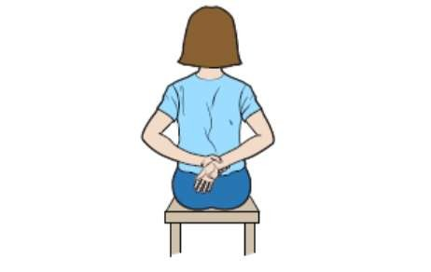
▶ Заведите руки за спину.
Обхватите одной рукой запястье
другой руки
▶ Если одна рука слабее,
продвигайте более слабую руку
вверх по спине с помощью более
сильной
▶ Медленно продвигайте кисти рук вверх вдоль центра спины как можно дальше
▶ Повторите 3 подхода по 15 раз

лежа
▶ Лягте на спину, возьмите палку,
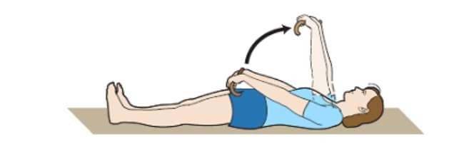
руки вытянуты внизу и
удерживают палку
▶ Поднимите палку вверх
удерживая обе руки на одном
уровне
▶ Повторите 3 подхода по 15 раз

Будьте здоровы!

Удачных тренировок!

